


数据结构课程设计报告

课程名称______数据结构_____ ____
题目名称 文献管理系统 _____
学生学院__ 计算机学院______ _
专业班级_ 计算机科学与技术(4)班_
学 号____ 3120005057 _______
学生姓名____ 陈嘉浩 _
指导教师______黄剑锋 _________

2022年 1月 5日

目录
1. 需求分析 1
（1）输入的形式和输入值的范围： 1
（2）输出的形式： 1
（3）程序所能达到的功能 1
（4）测试数据： 2
2. 概要设计 3
2.1.所有数据类型的定义 3
2.2主程序的流程以及各程序模块之间的调用关系 5
3. 详细设计 6
3.1.头文件 6
3.2算法实现 10
调用关系图 17
4.调试分析 17
4.1. 调试过程中遇到问题是如何解决的以及对设计与实现的回顾讨论和分析 17
4.2. 算法的时空分析和改进设想 18
4.3经验以及体会 18
5.用户使用说明 18
6.测试结果 22
7.附录 24

- 需求分析

（1）输入的形式和输入值的范围：
文献管理系统中文献管理模块包括文献类型定义：文献号(int)，现存量(int)，总存量(int),文献名，著者为字符型，借阅者信息为链表；
借阅者信息定义：借阅者证(int),归还日期为字符型。
文献信息与借阅者信息分别存放于两个文件。文献信息文件中每行从左依次往右为文献号、文献名、著者、现存量、总库存量。借阅者信息文件中每行从左依次往右为文献号、借阅者证及归还时间。
需要注意，文献号及借阅者证推荐统一4位整数，输入文献名及著者时，应当避免字符串中存在空格，如需要输入空格的，以符号*代替。到期时间 采用格式20xx-xx-xx，系统中内置了格式验错，尽可能地避免了因为格式问题导致系统出错。
B树类型定义：关键字个数和关键字数组为整型，另外还有指向双亲的指针，指向孩子结点的指针；
B树查找结果类型定义：结点指针，关键字序号和查找标志变量为整型。

（2）输出的形式：
输出界面以用户于计算机的交互方式进行，在输出窗口上显示“特定的提示信息”之后，由用户按提示在键盘上输入演示程序中规定的运算命令，相应的输入数据和运算结果显示在下面。该管理系统采用了文件读取数据的方式，方便了管理人员对文献数据的管理。其基本业务都是以文献号为关键字进行，采用了B树对文献号建立索引，充分提高了该系统的效率。

（3）程序所能达到的功能
由于时间有限，此次课设没有实现预约功能。
以下为此次课设实现的功能：
添加文献：通过输入要入库的文献号来查找系统中是否存在该文献。若不存在该文献，则输入文献名、著者姓名、入库数量来实现添加文献；若已存在该文献，则询问是否需要增加册数。
清除某文献库存：输入要删除文献的文献号，若存在该文献，则执行删除操作。
借阅文献：输入文献号，若存在该文献且库存充足时，输入借阅证号码及归还日期来完成借阅文献操作，否则取消该项操作返回主菜单。
归还文献：输入文献号及借阅者证，若存在该文献，且有借阅记录时则删除该名借阅者。否则取消该项操作返回主菜单。
查看全部文献：通过表格的形式，展示了文献管理系统中的所有文献信息。包括文献号、文献名、著者、现存量、总库存量以及最早到期的借阅者信息。
查看某文献信息：通过输入文献号来查看该文献的所有信息。
查看某书借阅者信息：通过输入文献号，以表格的形式展示了该文献的所有借阅者信息，包括借阅者人数，借阅者证及归还日期。
查看某著者的所有文献：通过输入著者姓名，查找整个文献管理系统中该著者的所有文献，并以表格的形式展示出来。
读取文献信息：该功能是通过文件的读取实现的，其中文献信息与借阅者信息分别存放于两个文件。
保存文献信息：该功能仅在退出系统时使用，将文献信息与借阅者信息写入两个文件中。
将一次程序运行的操作记入日志文件中：日志文件中包括操作的具体时间及操作类型。日志文件为daily.dat。
特别地，本次文献管理系统是以4阶B树来实现的。通过文件操作来读取，存放数据，使用非常方便。

（4）测试数据：
文献信息存放于bookinfo.dat文件，借阅者信息存放于borrowerinfo.dat文件。
bookinfo.dat
1000 数据结构 吴伟民 19 20
1001 高等数学(上) 邱伯驺 18 20
1002 高等数学(下) 邱伯驺 17 20
1018 C语言程序设计 谭浩强 20 20
1051 朝花夕拾 鲁迅 15 15
1052 呐喊 鲁迅 15 15
1053 彷徨 鲁迅 15 15
1054 野草 鲁迅 3 5
1321 计算机组成原理 蒋本珊 20 20
1501 电工学(上册) 秦曾煌 20 20
1502 电工学(下册) 秦曾煌 20 20
6001 水浒传 施耐庵 49 50
6002 三国演义 罗贯中 49 50
6003 西游记 吴承恩 43 50
6004 红楼梦 曹雪芹 49 50
7001 周易 姬昌 3 3
9434 简明大学物理学 范仰才 19 20
borrowerinfo.dat
1000 5057 2022-02-03
1001 8888 2022-05-01
1001 5010 2023-01-01
1002 4231 2022-04-25
1002 7777 2022-04-30
1002 5010 2023-01-01
1054 5111 2022-02-01
1054 5005 2022-03-04
6001 5010 2022-05-01
6002 6010 2022-01-30
6003 5111 2022-05-01
6003 5112 2022-05-01
6003 5113 2022-05-01
6003 5114 2022-05-01
6003 5115 2022-05-01
6003 5116 2022-05-01
6003 5117 2022-05-01
6004 7901 2022-02-15
9434 2034 2022-03-15

- 概要设计

2.1.所有数据类型的定义
采用KeyType类型(本次实验默认为int)为元素类型实现抽象数据类型BTree。
ADT BTree{
数据对象：T是具有相同特征的数据元素集合。
数据关系：
若T为空集，则称为空树；
（1）树中每个结点最多含有m棵子树；
（2）若根结点不是叶子结点，则至少有2个子树；
（3）除根结点之外的所有非终端结点至少有┌m/2┐棵子树；
（4）每个非终端结点中包含信息：（n，A₀，K₁，A₁，K₂，A₂，…，K_{n}，A_{n}）。其中：
1）K_{i}（1<=i<=n）为关键字，且关键字按升序排序；
2）指针A_{i}（0<=i<=n）指向子树的根结点，A_{i}-1指向子树中所有结点的关键字均小于K_{i}，且大于K_{i}-1；
3）关键字的个数n必须满足：┌m/2┐-1<=n<=m-1。
（5）所有的叶子节点都在同一层，子叶结点不包含任何信息。

·基本操作
Status InitBtree(BTree& root)
操作结果：构造一个空的B树。
void DestroyBTree(BTree& T)
初始条件：B树已存在。
操作结果：销毁B树。
void SearchBTree(BTree t, KeyType k, Result& result)
操作结果：查找关键字k在B树的结点result.pt及位置result.i
void InsertBTree(BTree& t, KeyType key, Record rcd)
操作结果：向B树中插入结点。
Status DeleteBTree(BTree& tree, KeyType key)
操作结果：删除B树中关键字为key的结点。
void TraverseBTree(BTree tree);
初始条件：B树已存在。
操作结果：打印出B树。
void PrintALLBook(BTree T)
初始条件：B树已存在。
操作结果：中序遍历将B树的数据以表格的形式打印。
void LoadBTree(BTree& T)
操作结果：将文件中的数据载入B树中。
void SaveBTree(BTree T)
操作结果：将B树中的数据保存至文件。
} ADT BTree

采用int、char类型为元素类型实现抽象数据类型LinkList。
ADT LinkList{
数据对象： T是具有相同特征的数据元素集合。
数据关系：每个结点中包括一个int（借阅者证）、char（归还日期）、一个指向下一结点的指针。
·基本操作
Status InitList(LinkList& L)
操作结果：构造一个空链表。
Status DestroyList(LinkList& L)
操作结果：销毁链表。
Status InsertList(LinkList& L, int IDnumber, char* deadline)
操作结果：插入结点。
Status DeleteList(LinkList& L, int IDnumber)
操作结果：删除某个结点。
void ListTraverse(LinkList L)
操作结果：以表格形式输出该文献的所有借阅者。
}ADT LinkList

2.2主程序的流程以及各程序模块之间的调用关系

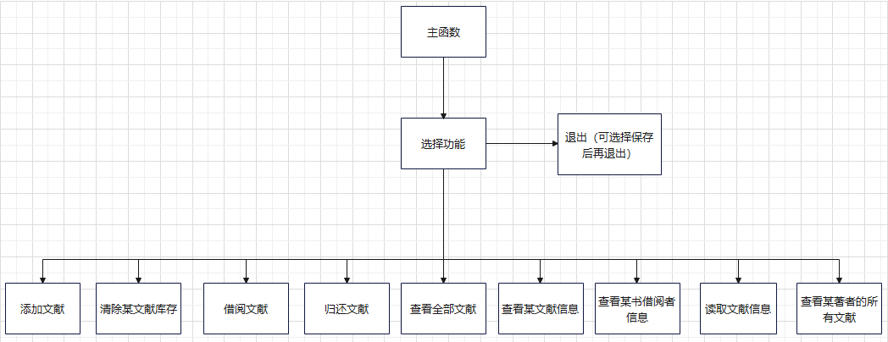

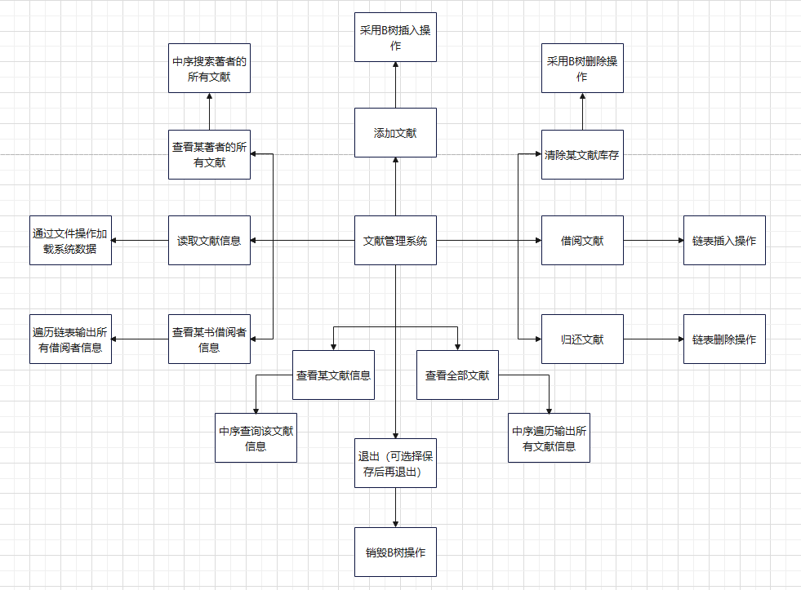

3. 详细设计

3.1.头文件
B_Tree.h
#pragma once

#include "Link_List.h"
#include<stdio.h>
#include<stdlib.h>
#include<math.h>
#include<string.h>
#include <windows.h>
#include <corecrt.h>
#include<errno.h>

/* B 树阶数 */
#define M 4

#define BOOKFILE "bookinfo.dat"
#define BORROWERFILE "borrowerinfo.dat"
#define DAILYFILE "daily.dat"

/* B 树关键最大最小值以及中间值 */
#define MAX_KEY (M-1)
#define MIN_KEY ((M+1)/2-1)
#define MID_KEY ((M+1)/2)

typedef int Status;
typedef int KeyType;

#define ERROR 0
#define OK 1
#define TRUE 1
#define FALSE 0

#define BOOKNAME_SIZE 30
#define AUTHOR_SIZE 20
/* 记录类型 */
typedef struct Rcd {
char* bookname; //文献名bookname[30]
char* author; //著者author[20]
int now_count; // 现存量
int all_count; //总库存量
LinkList information; //借阅者信息
} Rcd, * Record;

/* B 树结构体 */
typedef struct BTNode {
int keyNum; // 结点中关键字个数，即结点的大小
KeyType key[M + 1]; // 文献号数组，0 号单元未用 4位文献号
Record rcd[M + 1]; // 记录指针数组，0 号单元未用, 每个key对应一个rcd，rcd相当于一个数组
struct BTNode* parent; // 指向双亲结点
struct BTNode* child[M + 1];// 子树指针数组，0 号有使用
} BTNode, * BTree;

/* 结果类型 */
typedef struct Result {
BTree pt; // 找到的结点
int i; // 在结点中的关键字位序
int tag; // 是否找到了
} Result;

/* 通用辅助接口 */
Record import_Record(void); //方便输入rcd
Result getResult(int i, int tag, BTree pt); // 获得一个结果值
void Move(BTree& a, int index_a, BTree& b, int index_b); //把b结点index_b的值赋值给a结点index_a
Status InitBtree(BTree& root); // 初始化 B 树

/* B 树接口 */
Status MakeBTree(BTree& t, int num); // 构建 B 树
void SearchBTree(BTree t, KeyType k, Result& result); // 对 B 树执行查找操作
void InsertBTree(BTree& t, KeyType key, Record rcd); // 对 B 树执行插入操作
Status DeleteBTree(BTree& tree, KeyType key); // 对 B 树执行删除操作
Status UpdateBTree(BTree tree, KeyType key, Record rcd); // 将 B 树中关键字为 key 的结点记录更换成新的记录
void DestroyBTree(BTree& T); //销毁B树

/* B 树辅助接口 */
int Search(BTree node, KeyType key); // 寻找 key 在 node 所在结点中的位置
void Insert(BTree& q, int i, KeyType key, Record rcd, BTree newNode); // 将新记录 rcd 插入到结点 node 的第 i 个位置，同时将新子节点 newNode 作为后继孩子
Status split(BTree& q, BTree& newNode); // 将 node 结点从中间分裂成两部分，前半部分留在原位，后半部分进入 newNode 并指向原结点的双亲
Status newRoot(BTree& t, BTree child0, BTree child1, KeyType key, Record rcd); // 生成一个新根

void DeleteBTNode(BTree& p, int i, BTree& T);
Status Successor(BTree& p, int i); // 找到后驱结点，并进行替换
Status Remove(BTree& p, int i); // 将指定结点中第 i 个记录移除
Status Restore(BTree& p, BTree& T); // 针对某个结点调整一颗 B 树
Status Combine(BTree& father, int j);

/*borrow*/
Status Borrow(BTree t); //借阅文献
Status DeleteBorrower(BTree T, KeyType key, int IDnumber); //根据文献号以及借阅者证还书

/*to_print*/
void TraverseBTree(BTree tree); // 打印 B 树
int CountKeyNum(BTree tree); // 计算出整棵树上记录条数的总和
void PrintBTree(BTree tree, int isLast[], int nowNum); // 递归打印树形
void printBranch(int isLast[], int nowNum); // 打印树枝

void InorderBTree(BTree T); //中序遍历B树，以表格的形式输出
void PrintHead();
void PrintOneBook(KeyType key, Record record);
void PrintTail();
void PrintALLBook(BTree T);

void InorderBTree_author(BTree T, char* author); //根据著者输出所有他的文献
void PrintAuthorBook(BTree T, char* author);

/*界面*/
int menu(); //菜单

/*file_operation*/
void LoadBTree(BTree& T); //从文件中载入B树
void saveBTree(BTree T); //将B树数据保存至文件
void InordersaveBNode(BTree T, FILE* fp);
void InordersaveList(BTree T, FILE* fp);
void saveBTNode(BTNode* node, int i, FILE* fp);
void saveList(LinkList L, KeyType key, FILE* fp);

void daily(int choice); //记录操作的日志
Link_List.h
#pragma once

#include "B_Tree.h"
#include<stdio.h>
#include<stdlib.h>
#include<math.h>
#include<string.h>
#include<time.h>

typedef int Status;
typedef int DataType;

#define DEADLINE_SIZE 15

#define ERROR 0
#define OK 1
#define TRUE 1
#define FALSE 0

//链表大小应为 all_count-now_count
//链表用于存放借阅者信息--证件，归还期限
typedef struct LNode {
int IDnumber; //4位证件号
char* deadline; //归还期限20xx-xx-xx
struct LNode* next;
}LNode, *Link;
typedef struct LinkList{
Link head; //指向链表的头结点
int len; //借阅人数
}LinkList;
//带头结点的单链表
//链表根据日期从小到大排序

/*链表基础操作*/
Status InitList(LinkList& L); //初始化
Status ListEmpty(LinkList& L); //判断是否为空
Status MakeList(LinkList& L);
Status DestroyList(LinkList& L); //删除全部借阅者信息
LNode* SearchList_num(LinkList L, int IDnumber); //根据借阅者证搜索
Status InsertList(LinkList& L, int IDnumber, char* deadline); //用于添加借阅者
Status DeleteList(LinkList& L, int IDnumber); //用于删除借阅者

//to_print
void ListTraverse(LinkList L); //以表格形式输出该文献的所有借阅者

//cope_time
time_t get_time(int date_num[]);
time_t convert_time(char* date); //将char型时间转化为time_t
Status examine_time(char* date); //检查时间格式20xx-xx-xx
Status compare_time(LNode* node1, LNode* node2, Status& flag);//date1>date2为1
struct tm* get_localtime(void); //获取本地时间

3.2算法实现
fitstly_API.cpp
#include "B_Tree.h"
#include "Link_List.h"

void SearchBTree(BTree t, KeyType k, Result& result) {
调用Search函数，result指向含key关键字结点的指针，关键字的位序，是否查找到该关键字。
}

void InsertBTree(BTree& t, KeyType key, Record rcd) {
调用SearchBTree函数，若未找到，则通过Insert函数将结点插入至B树。若需要分裂则调用split函数及newRoot函数。
}

void DeleteBTNode(BTree& p, int i, BTree &T) {
该函数通过调用Successor、DeleteBTNode、Remove及Restore函数实现了对B树某关键字的删除。
}

/* 根据key对 B 树执行删除操作 */
Status DeleteBTree(BTree &tree, KeyType key) { //避免主函数里繁琐故将删除与查找合并
调用SearchBTree函数判断是否B树中存在关键字key，若存在则调用DeleteBTNode函数实现删除。
}

void DestroyBTree(BTree& T) {
通过递归逐个结点删除实现了销毁B树的操作。
}

Status Borrow(BTree t) {
先调用SearchBTree函数找到该文献所在位置，再输入信息，调用InsertList函数将该名借阅者的信息插入至information中。成功以上操作后，将该文献的现存量-1.
}

Status DeleteBorrower(BTree T, KeyType key, int IDnumber) { //根据文献号以及借阅者证还书
先调用SearchBTree函数找到该文献所在位置，再通过调用DeleteList函数实现删除借阅者信息的操作。成功以上操作后，将该文献的现存量+1.
}
secondly_API.cpp
#include "B_Tree.h"
#include "Link_List.h"

/* 在p->key里找k */
int Search(BTree p, KeyType key) { // 寻找 key 在 node 所在结点中的位置
通过while循序遍历该结点找到key在结点中的位置。
}

Status newRoot(BTree& t, BTree child0, BTree child1, KeyType key,Record rcd) { // 生成一个新根
此函数通过调用InitBTree函数实现了创建一个新根，同时需要注意将child0，child1两名孩子的父亲指针指向该新根。
}

void Insert(BTree& q, int i, KeyType key, Record rcd, BTree newNode) {
将新记录 rcd 插入到结点 node 的第 i 个位置
}

Status split(BTree& q, BTree& newNode) { // 将 node 结点从中间分裂成两部分
调用InitBTree函数初始化newNode，将q结点从MID_KEY+1位置到KeyNum的所有信息转移到newNode中。
}

todelete.cpp
#include "B_Tree.h"

Status Successor(BTree& p, int i) { //直接后驱
通过child指针找到p结点i位置的直接后驱。
}

Status Remove(BTree& p, int i) {
删除p结点中的第i个位置的信息。
}

Status Moveleft(BTree& father, int j) { //j是father的child数组指向被调整结点的下标
该函数实现了删除时结点关键字数量小于MIN_KEY时需要找左兄弟借的功能。
}

Status Moveright(BTree& father, int j) {
该函数实现了删除时结点关键字数量小于MIN_KEY时需要找右兄弟借的功能。
}

Status Combine(BTree& father, int j) {
根据j的大小判断将father->child[j-1]结点结合至左兄弟或者右兄弟。
}

Status Restore(BTree& p, BTree& T) {
该函数通过调用Moveleft、Moveright、Combine函数实现了调整树形的功能。
}

Universal.cpp
#include "B_Tree.h"
#include "Link_List.h"

Status InitBtree(BTree& root) { // 初始化 B 树
给root malloc一个空间，同时注意将root的中的指针信息设置为NULL。从而达到了初始化的目的。
}

/* 获得一个结果类型 */
Result getResult(int i, int tag, BTree pt) {
将参数传给result中并返回。
}

Record import_Record(void) { //用于插入文献
输入record信息，并返回。
}

void Move(BTree& a, int index_a, BTree& b, int index_b) {
把b结点index_b的值赋值给a结点index_a
}

List.cpp
#include "B_Tree.h"
#include "Link_List.h"

Status InitList(LinkList& L) { /* 置带头结点的空单链表*/
初始化带头结点的空单链表。
}

Status DestroyList(LinkList& L) { /* 销毁线性链表L，L不再存在 */
使用while循环逐个删除结点，实现销毁链表的功能。
}

LNode* SearchList_num(LinkList L, int IDnumber) { //根据借阅者证查找信息
遍历链表，并返回idnumber所在结点，若不存在则返回NULL。
}

Status ListEmpty(LinkList& L) { //已初始化但未插入结点
判空函数。
}

Status InsertList(LinkList& L, int IDnumber, char* deadline) { //
通过while循环将新结点插入至链表，同时保持链表的归还日期大小为非递减的。
}

Status DeleteList(LinkList& L, int IDnumber) { // 根据借阅者证删除元素
通过遍历链表查找idnumber所在结点并实现删除操作。
}

void ListTraverse(LinkList L) { /* 依次显示表中元素 */
遍历链表，将借阅者的信息以表格的形式展示。
}

Cope_time.cpp
#include "B_Tree.h"
#include "Link_List.h"

struct tm* get_localtime(void) {
通过调用time.h库中的localtime_s函数获取本地时间。
}

//检验
Status examine_time(char* date) { //20xx-xx-xx
检查输入的归还日期格式是否正确，并且判断该日期不小于等于系统时间。
}

time_t get_time(int date_num[]) {
通过time.h库中的mktime函数获取时间信息。
}

time_t convert_time(char* date) {
将char型的data转化为int型，并调用get_time函数获取时间信息返回。
}

Status compare_time(LNode* node1, LNode* node2, Status& flag) { //date1>date2为1
通过调用convert_time函数获取两个归还日期的时间信息，并使用time.h库中的dirrtime函数比较两个日期的先后，同时还使用了examine_time函数来检验两个归还日期格式是否正确。
}

IO.cpp
#include "B_Tree.h"
#include "Link_List.h"

void LoadBTree(BTree& T) {
以“r”的方式打开文献信息文件、借阅者信息文件。加载了文献管理系统的数据。读取过程使用TraverseBTree函数展示树形。读取完毕后使用PrintALLBook函数以表格形式展示所有读入的数据。
}

void saveBTree(BTree T) {
通过调用InordersaveBNode、InordersaveList两个函数来分别存储文献信息，借阅者信息。
}

void InordersaveBNode(BTree T, FILE*fp) { //中序遍历文献，将B树结点保存到文件
中序遍历文献，调用saveBTNode函数将B树结点保存到文件
}

void InordersaveList(BTree T, FILE* fp) { //中序遍历文献，将借阅者信息保存到文件
中序遍历文献，调用saveList函数将借阅者信息保存到文件
}

void saveBTNode(BTNode* node, int i, FILE*fp) {
使用fprintf_s函数存储结点的信息。
}

void saveList(LinkList L, KeyType key, FILE*fp) {
使用fprintf_s函数并遍历链表存储借阅者信息。
}

int menu() {//菜单
int choice;
struct tm* local = get_localtime();
printf("\n\n");
printf("\t\t\t|**********************************************|\n");
printf("\t\t\t|**********************************************|\n");
printf("\t\t\t|______________________________________________|\n");
printf("\t\t\t| 文献管理系统 |\n");
printf("\t\t\t| |\n");
printf("\t\t\t| 1.添加文献 2.清除某文献库存 |\n");
printf("\t\t\t| |\n");
printf("\t\t\t| 3.借阅文献 4.归还文献 |\n");
printf("\t\t\t| |\n");
printf("\t\t\t| 5.查看全部文献 6.查看某文献信息 |\n");
printf("\t\t\t| |\n");
printf("\t\t\t| 7.查看某书借阅者信息 8.读取文献信息 |\n");
printf("\t\t\t| |\n");
printf("\t\t\t| 9.查看某著者的所有文献 |\n");
printf("\t\t\t| |\n");
printf("\t\t\t| 0.退出 |\n");
printf("\t\t\t|______________________________________________|\n");
printf("\t\t\t|**********************************************|\n");
printf("\t\t\t|**********************************************|\n");
printf("\t\t\t| 20计科(4)班 3120005057 |\n");
printf("\t\t\t| 陈嘉浩 |\n");
printf("\t\t\t| 当前时间:%d-%02d-%02d %02d:%02d |\n",
local->tm_year+1900,local->tm_mon+1,local->tm_mday,local->tm_hour, local->tm_min);
printf("\t\t\t|**********************************************|\n");
do {
printf("\t\t\t请选择功能（输入0-9任意一个数字）:");
scanf_s("%d", &choice);
daily(choice);
getchar(); //避免非法输入死循环输出
} while (choice < 0 || choice > 9); //避免非法输入
return choice;
}
该函数调用了get_localtime函数获取系统时间，得到了一个较为美观的菜单显示。

void daily(int choice) {
该函数调用了get_localtime函数获取系统时间，并以fprintf_s函数将操作的时间，操作的类型写入操作日志文件中。实现了将一次程序运行的操作记录至日志文件中。
}

To_print.cpp
#include "B_Tree.h"
#include "Link_List.h"

/* 计算出整棵树上记录条数的总和 */
int CountKeyNum(BTree tree) {
递归求得整颗树记录的条数总和。
}

/* 打印 B 树 */
void TraverseBTree(BTree tree) {
// 动态创建一个数组，用于存放当前结点是否为最后结点的标识
通过调用CountKeyNum，PrintBTree函数实现了打印B树的功能。

/* 递归打印树形 */
void PrintBTree(BTree tree, int isLast[], int nowNum) {
调用printBranch函数递归打印树形。
}

void printBranch(int isLast[], int nowNum) {
打印树枝。
}

void InorderBTree(BTree T) { //中序遍历文献，即按文献号从小到大顺序遍历
中序遍历文献，调用PrintOneBook函数打印出文献管理系统中的所有文献信息。
}

void InorderBTree_author(BTree T, char* author) { //根据著者输出所有他的文献
中序遍历文献，调用PrintOneBook函数并使用string.h库中的strcmp函数打印出文献管理系统中的该著者的所有文献信息。
}

void PrintHead() {//表格头部格式
表格头部格式。
}

void PrintOneBook(KeyType key,Record record) {
显示文献信息
}

void PrintTail() {//表格底部格式
表格底部格式。
}

void PrintALLBook(BTree T) {
调用PrintHead()，InorderBTree (T)、PrintTail()函数以表格的形式展示了文献管理系统中的所有文献信息。
}

void PrintAuthorBook(BTree T, char*author) {
调用PrintHead()，InorderBTree_author(T, author)、PrintTail()函数以表格的形式展示了该著者的所有文献信息。
}

调用关系图

4.调试分析

4.1. 调试过程中遇到问题是如何解决的以及对设计与实现的回顾讨论和分析
在实现B树的过程中，遇到了许多问题，其中难度最大的便是B树的删除操作，当结点关键字个数小于MIN_KEY时，需要向左兄弟、右兄弟、父结点借，如果都没有，则需要合并结点并调整树形。
调试过程中遇到的错误大多数都是对指针的非法操作，在不断调试，修改的过程中，更加深刻地理解了指针的使用，学会了B树的基础操作。
本次课设结合了文件操作，使我学会了更多有关文件的操作。

4.2. 算法的时空分析和改进设想
设B树的阶为m，（书号）关键字个数为N
SearchBTree最好情况为O(1),最坏时比较的结点数不超过log[m/2]((N+1)/2)+1；
- 因为B树总是在最后一层插入，因此InsertBTree操作比较的结点数也不超过log[m/2]((N+1)/2)+1，
- DeleteBTree最好情况为被删关键字在最下层结点而且删除后该结点关键字个数不小于m/2，时间复杂度O(1)；最坏情况为删除后需要合并父节点直到到根节点，需比较2 *（log[m/2]((N+1)/2)+1）次；
- Borrow、DeleteBorrow除了需要SearchBTree，还与该书借阅人数成正比。
改进设想：
借阅者信息 采用平衡二叉树存储，可以降低插入及删除的时间复杂度。设计一个图形化界面，使得管理系统界面更为美观。

4.3经验以及体会
- 按照指导书给出的实习报告规范的步骤，先进行需求分析、概要设计，再进行详细设计，能使实际问题从抽象到具体，能从整体上把握程序的功能方向。
- 通过划分成几个模块，单独编写每个模块的基本操作，再组合在一起，细分了程序的功能，降低设计的难度，方便了程序的调试、修改和组合。
- 我深深的体会到：编码时必须对程序的算法了如指掌，对可能出现的每一种情况都处理周到，不然对于复杂的（像B树的删除）函数将会无所适从。
- 编码时就应该尽量把程序写正确，避免产生错误，这样可能远比调试时才来发现问题、解决问题用的时间少得多，效率高得多。
- 测试时要注意测试的完备性
- 编码时要形成一种自己的风格，同时要注意这种风格应该是大众所接受的，要保持程序的可读性。

5.用户使用说明
- 本程序的运行环境为Windows10操作系统，编译环境VS2019 。
- 执行文件为datastructure.exe，请注意将bookinfo.dat、borrowerinfo.dat两个文件放在执行文件的同级文件中，否则将无法读取文献数据。
- 打开执行文件后，显示操作菜单：
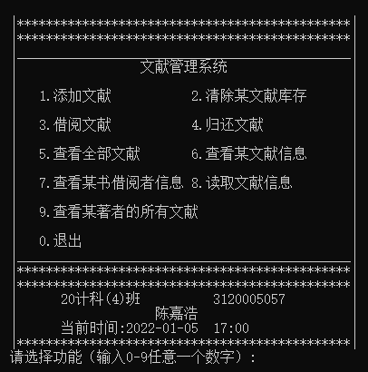
- 应当先选择操作8，读取文献信息以及借阅者信息。读取完毕后如图
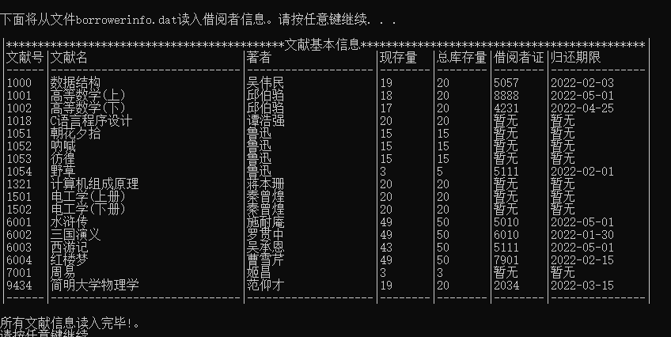
- 选择操作1添加文献：通过输入要入库的文献号来查找系统中是否存在该文献。若不存在该文献，则输入文献名、著者姓名、入库数量来实现添加文献；若已存在该文献，则询问是否需要增加册数。
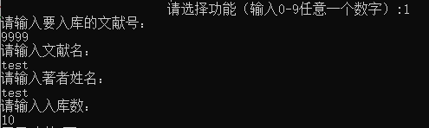
- 选择操作2清除某文献库存：输入要删除文献的文献号，若存在该文献，则执行删除操作。
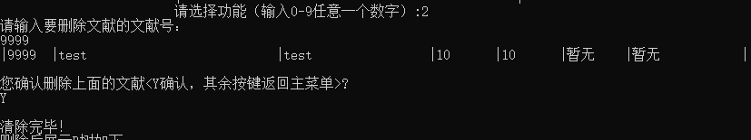
- 选择操作3借阅文献：输入文献号，若存在该文献且库存充足时，输入借阅证号码及归还日期来完成借阅文献操作，否则取消该项操作返回主菜单。
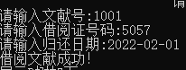
- 选择操作4归还文献：输入文献号及借阅者证，若存在该文献，且有借阅记录时则删除该名借阅者。否则取消该项操作返回主菜单。
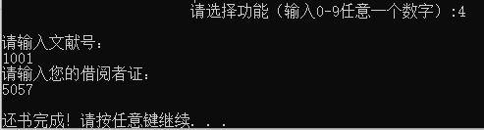
- 选择操作5查看全部文献：通过表格的形式，展示了文献管理系统中的所有文献信息。包括文献号、文献名、著者、现存量、总库存量以及最早到期的借阅者信息。
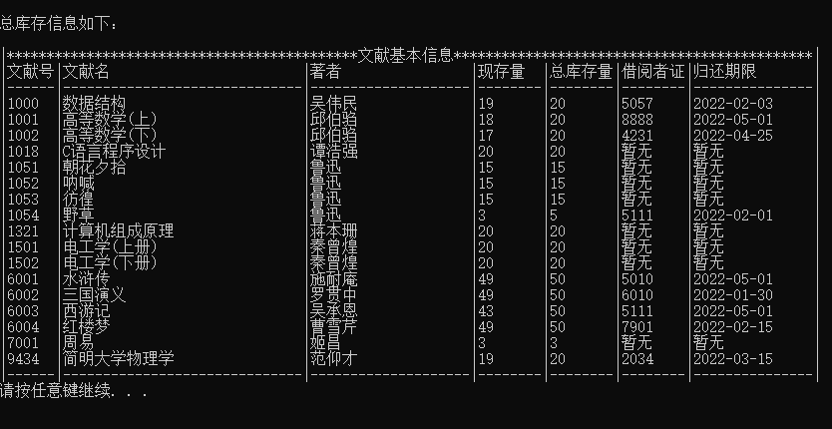
- 选择操作6查看某文献信息：通过输入文献号来查看该文献的所有信息。
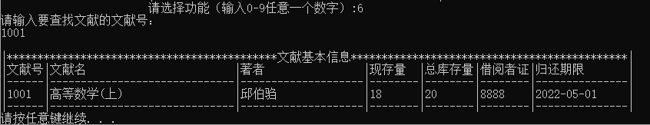
- 选择操作7查看某书借阅者信息：通过输入文献号，以表格的形式展示了该文献的所有借阅者信息，包括借阅者人数，借阅者证及归还日期。
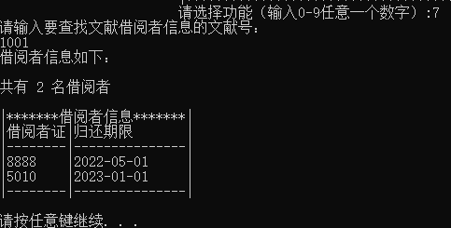
- 选择操作9查看某著者的所有文献：通过输入著者姓名，查找整个文献管理系统中该著者的所有文献，并以表格的形式展示出来。
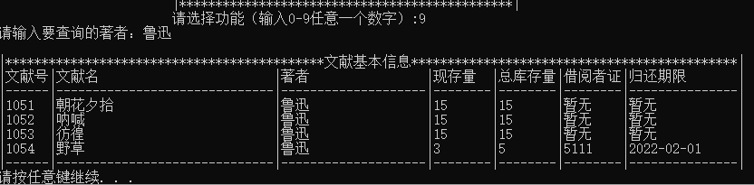
- 选择操作0将询问是否保存数据，若确认则将文献数据及借阅者分别写入两个文件中再退出。否则将不保存此次数据直接退出。
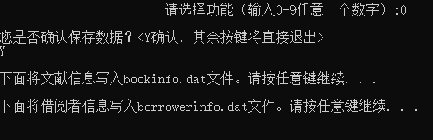

6.测试结果
文献信息存放于bookinfo.dat文件，借阅者信息存放于borrowerinfo.dat文件。
bookinfo.dat
1000 数据结构 吴伟民 19 20
1001 高等数学(上) 邱伯驺 18 20
1002 高等数学(下) 邱伯驺 17 20
1018 C语言程序设计 谭浩强 20 20
1051 朝花夕拾 鲁迅 15 15
1052 呐喊 鲁迅 15 15
1053 彷徨 鲁迅 15 15
1054 野草 鲁迅 3 5
1321 计算机组成原理 蒋本珊 20 20
1501 电工学(上册) 秦曾煌 20 20
1502 电工学(下册) 秦曾煌 20 20
6001 水浒传 施耐庵 49 50
6002 三国演义 罗贯中 49 50
6003 西游记 吴承恩 43 50
6004 红楼梦 曹雪芹 49 50
7001 周易 姬昌 3 3
9434 简明大学物理学 范仰才 19 20
borrowerinfo.dat
1000 5057 2022-02-03
1001 8888 2022-05-01
1001 5010 2023-01-01
1002 4231 2022-04-25
1002 7777 2022-04-30
1002 5010 2023-01-01
1054 5111 2022-02-01
1054 5005 2022-03-04
6001 5010 2022-05-01
6002 6010 2022-01-30
6003 5111 2022-05-01
6003 5112 2022-05-01
6003 5113 2022-05-01
6003 5114 2022-05-01
6003 5115 2022-05-01
6003 5116 2022-05-01
6003 5117 2022-05-01
6004 7901 2022-02-15
9434 2034 2022-03-15
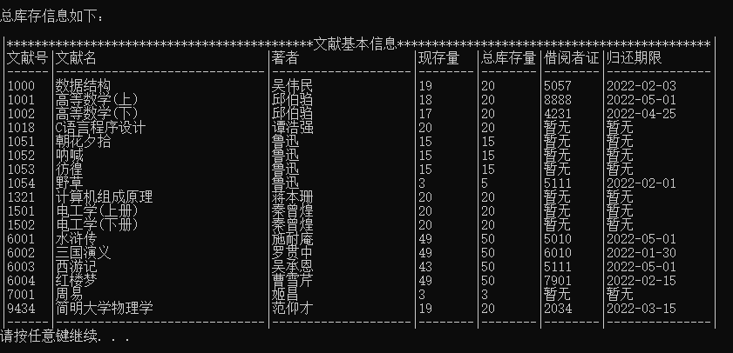
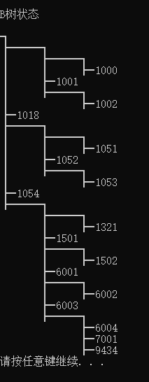

7.附录
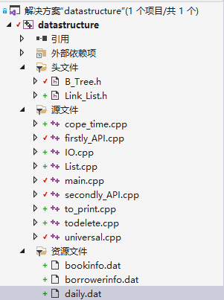 具体源代码请查阅源程序。

